Ateliers lecture 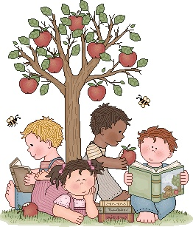
Les élèves travaillent en 4 groupes à peu près homogènes, selon leur niveau de réussite aux évaluations des tests diagnostiques CLES cette année : selon les résultats, l’ordinateur me sort les profils et les groupes, par compétences. Je ne le trouve pas sur internet … peut être est il conçu par une équipe du diocèse : je me renseigne !
L’an dernier, j’utilisais les tests :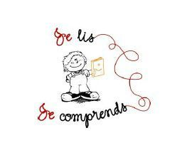
Les élèves sont classés en 4 groupes (modèle de Vefa ici)
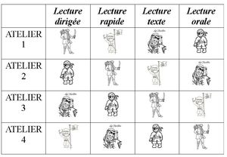
Ensuite, les ateliers ont lieu une fois par jour (enfin j’essaie !) et se répartissent en quatre activités :
- la lecture compréhension de textes : c'est un travail sur des lectures courtes avec des questions de compréhension mais aussi de vérification de lecture obligeant à relire et rechercher dans le détail.
>>Selon le thème du moment : rallye lecture ou travail sur un thème du projet , à partir de leur manuel , clés du français ( francophonie- impressionnistes- les pays du monde- ….)
>>en fonction de leurs leçons d’histoire, géographie ou sciences : lecture documentaire
>>rallye lecture documentaire avec les livrets Hachette (questionnaires chez Bout de Gomme notamment ) 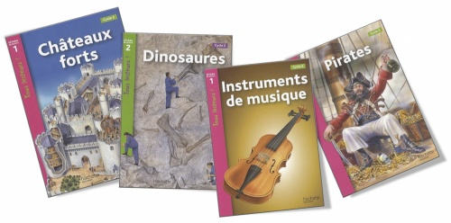
http://www.boutdegomme.fr/corriges-rallye-petits-documentaires-hachette-a46459771
- l'entraînement A la lecture rapide : les élèves ont chacun un livret atelier lecture de chez Nathan ,en autocorrection.
là, il s'agit plus d'augmenter le lexique des élèves, l'empan visuel et la vitesse de lecture. Jeux de mots, lectures en lignes et en colonnes pour retrouver intrus/identiques, mots coupés, paragraphes mélangés etc. On en trouve d’autres dans les fichiers d'entraînement à la lecture mais aussi dans les manuels de Lecture envol ou les Lecturoscopes des éditions SED.
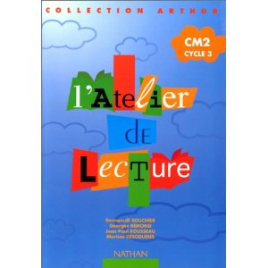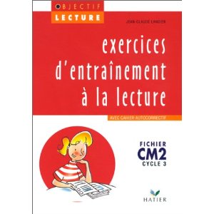
- la lecture orale : rien de tel pour perfectionner sa lecture orale que de devoir passer devant des camarades qui ne connaissent pas le texte... Pour que le jeu en vaille vraiment la chandelle, le groupe doit travailler sur des saynètes - que je choisis - à deux, trois ou quatre personnages.
Objectif : préparer la mise en scène, travailler le texte, vérifier que tous les acteurs comprennent la même chose et s'entraîner à lire pour une présentation la semaine suivante... La série "Petits comédiens" de Retz est vraiment idéale pour ça et il existe plusieurs niveaux, ainsi que les livres de Jean Michel Adde, que j’ai découvert à la nuit du livre et qu’il m’a présentés (travail de l’intonation notamment ,et utilisation d’expressions courantes)
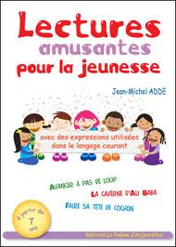 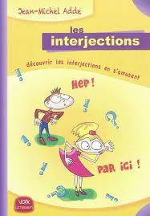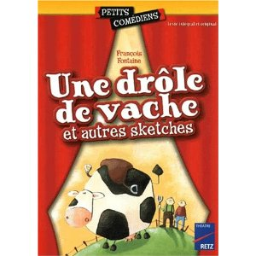pour ceux qui ont des difficultés : je vais piocher ici pour travailler l’intonation http://www.ac-grenoble.fr/ecole/74/abbaye.passy/spip.php?article272
Je propose aussi aux enfants la présentation d’un de leur livre de bibliothèque, sur une jolie boite -toujours une idée d’Alet ! http://universdemaclasse.blogspot.fr/2012/02/presenter-un-livre-avec-une-boite-de.html
- Et enfin la lecture dirigEe. Cet atelier se passe donc avec moi et je travaille essentiellement les mini leçons de cette méthode américaine adaptée DECLIC (piochées chez Alet – la classe de Mallory, ou L’univers de ma classe ) : comprendre ce qu'il faut faire pour bien lire...Les séances se terminent la plupart du temps sur une leçon affichée visible de tous.
Merci Vefa : j’ai reprise des idées de ses ateliers: http://laclasseavefa.canalblog.com/tag/lecture

